

高爾夫》TLPGA學苑，打造台灣球星
羅開Golf 頻道2018年7月11日 上午9:03
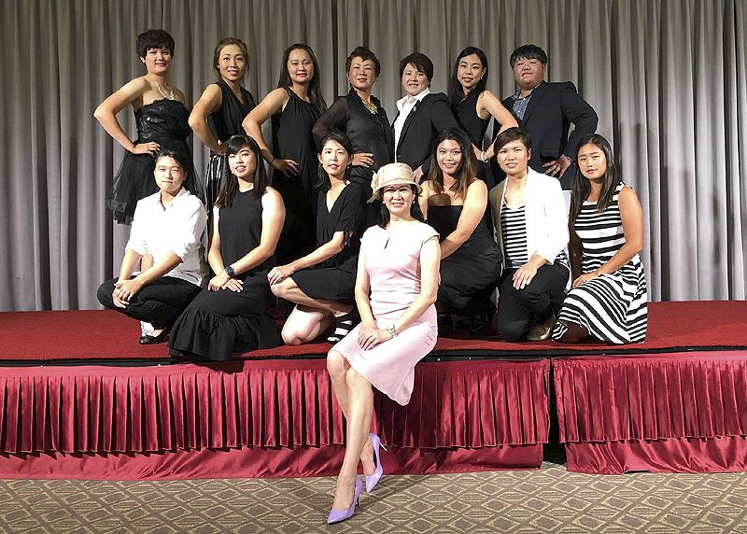
高爾夫》TLPGA學苑，打造台灣球星

【羅開新聞中心 葉怡君苗栗採訪報導】針對永續發展，主導女子台灣巡迴賽（TLPGA Tour）發展的台灣女子職業高爾夫協會（TLPGA），假苗栗苑裡的全國花園鄉村俱樂部舉辦【TLPGA球星學苑-球星訓練營】，2018年七月十日完成第二天的課程後，活動圓滿落幕。TLPGA理事長鄭美琦代表會員學員，感謝授課講師傾囊相授，並期許這些未來球星的誕生，扮演TLPGA發展的重要一頁。
TLPGA球星學苑第二天的課程，由羅開高爾夫頻道新聞總監羅裕霖，與羅開高爾夫頻道製作人及「與君有約」節目主持人葉怡君主講【攝影鏡頭前的學問】，和球星們分享形象包裝、媒體應對、如何受訪等議題。第二堂課是由全國花園鄉村俱樂部總經理吳憲紘講授的【球場攻略很重要】，分享果嶺草種及場地狀況如何影響擊球表現。
第三堂課，是由TLPGA理事長鄭美琦授課的【討論高爾夫四姿勢】，分享高爾夫揮桿與人體工學。
下午壓軸的實作課程為【鎂光燈下的球星】，讓選手們練習上午的【攝影鏡頭前的學問】課程內容，也感受多機錄影的氛圍，練習在鏡頭前不怯場，為打造球星開啟第一步！而羅開高爾夫頻道也將為每位球星剪輯製作球星介紹影音新聞，為打造台灣球星開啟第一步。
台灣女子職業高爾夫協會理事長鄭美琦說：「球星訓練營的舉辦有著重要的行銷規劃，就像我們在購買一件東西，一個有包裝與一個沒有包裝。最後，我們可能選擇有包裝的東西，因為看起來比較精緻。」
「職業選手必須把自己當作一家公司營運來考量，有了好的商品，如何運作有效的包裝，將自己增值，讓TLPGA除了是競技舞台，也是曝光率高的商業平台。」鄭美琦對於TLPGA會員的潛力充滿信心。
【TLPGA球星學苑-球星訓練營】，從七月九日第一天課程教導【打造個人特色的球星魅力】、【西餐用餐禮儀】、【服飾造型及場合服裝學】，晚上球星們隨即用老師教導的化妝造型技巧，為自己打扮，參加【模擬配對賽晚宴】，晚宴上星光閃閃。
前旅日名將魏筠潔在百忙之中，特別抽出時間參加這場兩天的課程，「之前我在日本巡迴賽，球星訓練這樣的課程一直都有，這也是女子日巡賽場次規模能夠不斷成長的關鍵，」魏筠潔說：「台灣開始有自己的球星打造模式我覺得很棒，人都需要精益求精，這兩天的課程我以空杯子心態來學習讓我受益匪淺，我也因此重新再次獲得前進的動能，」
「現在，我覺得每一場比賽都是我登上舞台的契機，希望再度回到球星行列，讓更多人看到我的努力。」
女子台巡除了以「慈善列車」優質競技宗旨，獲得許多企業的支持，讓小白球結合愛心行善，以愛揮桿持續前行，接下來更希望透過更多的活動舉辦，進一步提高TLPGA的會員素質。
「職業巡迴賽」在高球產業發展的環節，扮演無可取代的「平台」地位，透過球星競技的精采比賽對戰，觀眾透過視覺，與球員、球場、球具連結，結合精心取景的鋪陳，導入鄉鎮特色風土民情的觀光行銷，運用高球產業的競技比賽，帶動台灣文化與商業平台串聯，讓球迷的觀光消費，產生漣漪效應，帶動地方消費與鄉鎮觀光行銷的多重加值。

